科研系统操作指南

- 登录浙江农林大学首页（http://www.zafu.edu.cn/）——新版门户（账号：工号；密码：省份证后六位，如果忘记可以点“忘记密码”通过手机短信找回）——科研管理（没有账号密码的教师，请联系组织人事部开通）
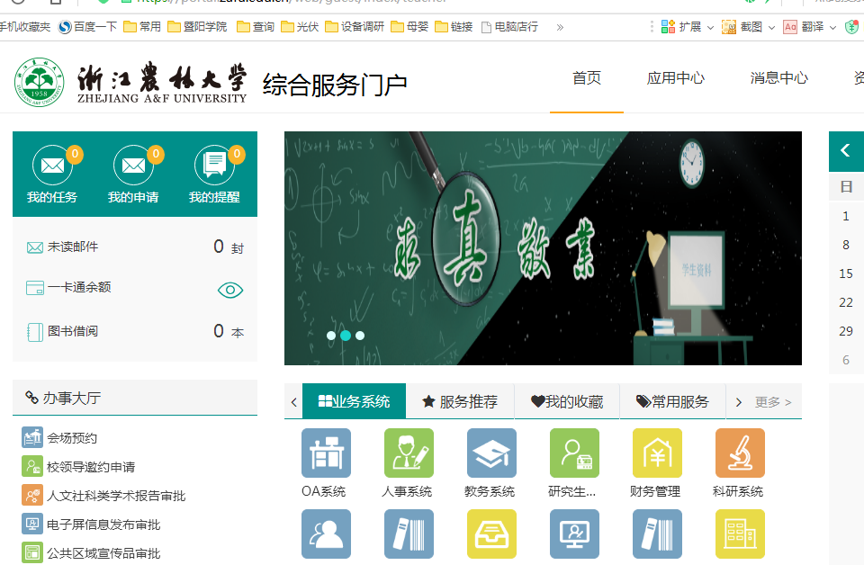

- 项目新增流程：我的项目——新增——纵向/横向
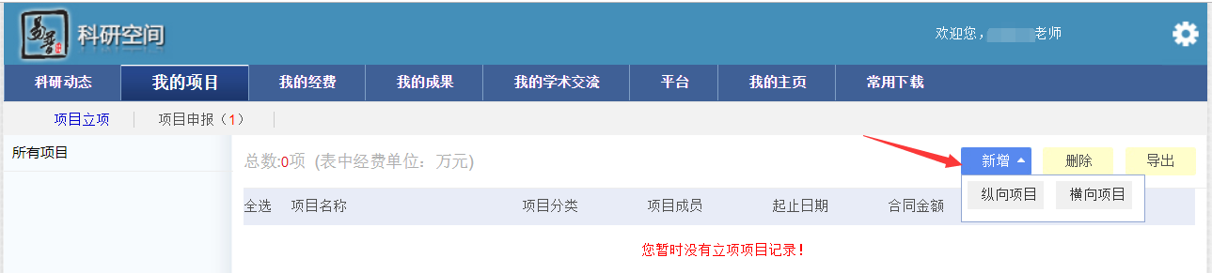

- 成果新增流程：我的成果——新增——论文/标准/著作/著作权/专利/新品种/鉴定/研究报告/获奖/艺术作品/药证/电路布图
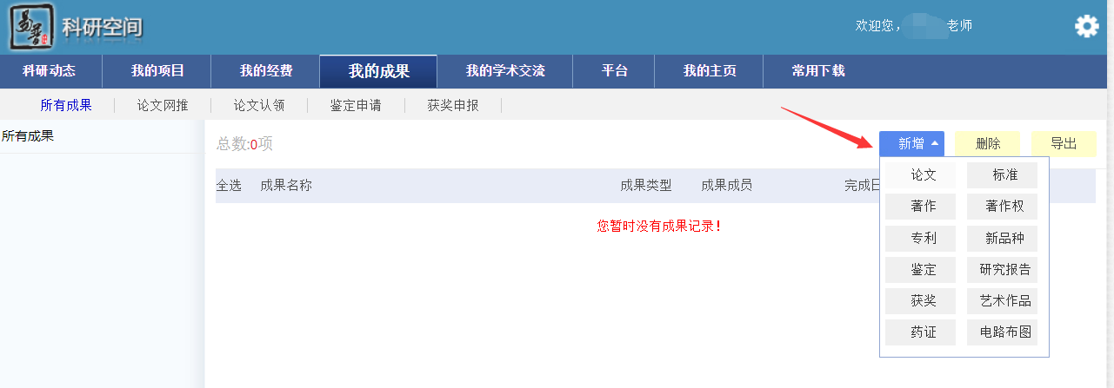科研系统审核流程

开始

科研项目录入 科研成果录入

登录科研管理系统，完善相关信息填写，上传佐证材料
（按各类别要求上传相关佐证材料）
退回修改
科技部审核

职能部门：科技部
办事地址：行政楼208室
咨询电话：87760177（9200177）

科研管理系统各类相关佐证材料填报及上传要求

序号 | 项目名称 | 佐证材料要求 | 备注
1 | 纵向项目立项 | 立项文件或立项合同、经费到款证明（财务到账单）
2 | 纵向项目中检 | 中期进展报告、阶段性成果、中期佐证材料等。
3 | 纵向项目结题 | 结题报告、最终成果、重要事项变更审批表、结题证明等结题佐证材料
4 | 横向项目立项 | 合同原件、经费到款证明（财务到账单）
5 | 论 文 | 期刊封面、目录、文章内容，封底 | 扫描成一个PDF上传
6 | SCI，EI等检索论文 | 图书馆开具的收录证明、论文PDF电子稿
7 | 著 作 | 封面、封底、目录、出版页（出版社情况页） | 扫描成一个PDF上传
8 | 研究报告 | 领导批示、成果采纳证明等完整扫描件
9 | 鉴定成果 | 鉴定成果证书、鉴定成果目录等扫描件
10 | 登记成果 | 证书扫描件
11 | 专利成果 | 专利证书扫描件 | 已授权
12 | 著作权 | 著作权证书扫描件
13 | 新品种 | 证书扫描件
14 | 获奖成果 | 个人证书、单位证书扫描件
15 | 艺术参展 | 参展邀请函（相关作证材料）、参展作品等相关扫描件
16 | 标 准 | 证书扫描件

